Министерство образования и науки РФ

Федеральное автономное бюджетное образовательное учреждение высшего образования

«Омский государственный технический университет»

|  |  |
| --- | --- |
| Факультет (институт) | *Информационных технологий и компьютерных систем* |
|  |  |
| Кафедра | *Прикладная математика и фундаментальная информатика* |
|  |  |

**Лабораторная работа 5**

|  |  |
| --- | --- |
| по дисциплине | ***Алгоритмизация и программирование*** |
|  |  |
|  |

Пояснительная записка

|  |  |  |  |  |  |  |  |  |  |  |
| --- | --- | --- | --- | --- | --- | --- | --- | --- | --- | --- |
|  |  |  | **Студента** | | Апполонина Екатерина Дмитриевна | | | | | |
|  |  |  |  | | фамилия, имя, отчество полностью | | | | | |
|  |  |  | Курс | *1* |  | Группа | | МО-**231** | | |
|  |  |  |  |  |  | |  |  | |  |
|  | | | **Направление (специальность)** | | | | | ***02.03.03*** | | |
|  | | | *Математическое обеспечение и администрирование информационных систем* | | | | | | | |
|  |  |  | код, наименование | | | | | | | |
|  |  |  | Руководитель | | ***ст. преподаватель*** | | | | | |
|  |  |  | ученая степень, звание | | | | | |
|  |  |  | ***Федотова И.В.*** | | | | | | | |
|  |  |  | фамилия, инициалы | | | | | | | |
|  |  |  | Выполнил | | 29.10.2023 | | | | | |
|  |  |  | дата, подпись студента | | | | | |
|  |  |  |  | | | | | | | |
|  |  |  |  | | | | | |  | |

|  |  |  |  |  |  |
| --- | --- | --- | --- | --- | --- |
|  |  |  |  |  |  |

Омск 2023

Содержание

1. ЗАДАНИЕ 3

2. ОБЩАЯ СХЕМА АЛГОРИТМА 4

3. ТЕКСТ ПРОГРАММЫ НА C# 5

4. ПРИМЕР РАБОТЫ 6

**1. ЗАДАНИЕ**

Начертите структурную схему алгоритма, напишите и отладьте про­грамму для табуляции следующих функций:

S = a e-xsin ax+ при -1 <= x <=1 с шагом 0.2,

a = 0.75, 1<=y <=5 с шагом 1.5.

**2. ОБЩАЯ СХЕМА АЛГОРИТМА**

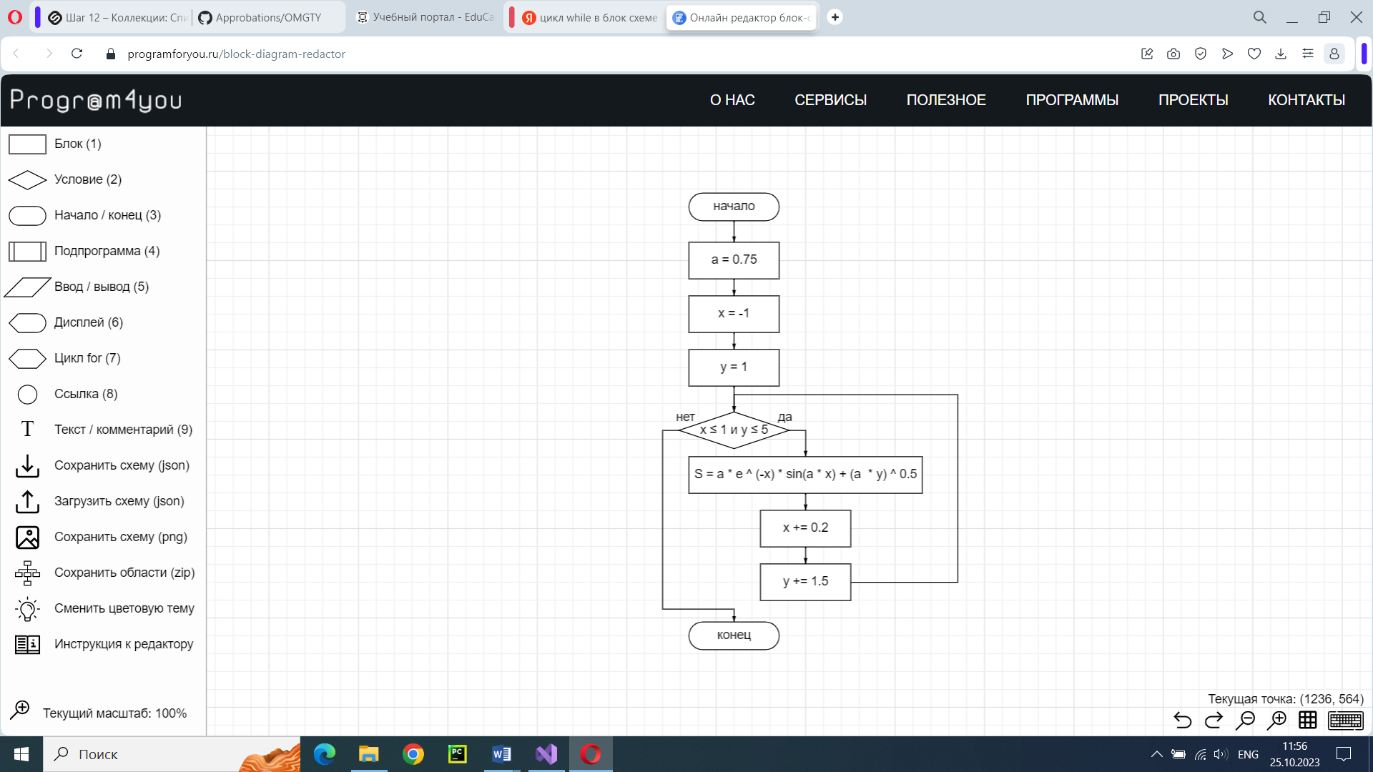

Рисунок 1 – Общая схема алгоритма

**3. ТЕКСТ ПРОГРАММЫ НА C#**

using System;

namespace ConsoleApp1

{

internal class Program

{

static void Main(string[] args)

{

double a = 0.75;

double S, x, y;

x = -1; y = 1;

while (x <= 1 && y <= 5)

{

S = a * Math.Exp(-x) * Math.Sin(a * x) + Math.Pow(a * y, 0.5);

Console.WriteLine($"x = {x}, y = {y}, S = {S}");

x += 0.2; y += 1.5;

}

}

}

}

**4. ПРИМЕР РАБОТЫ**

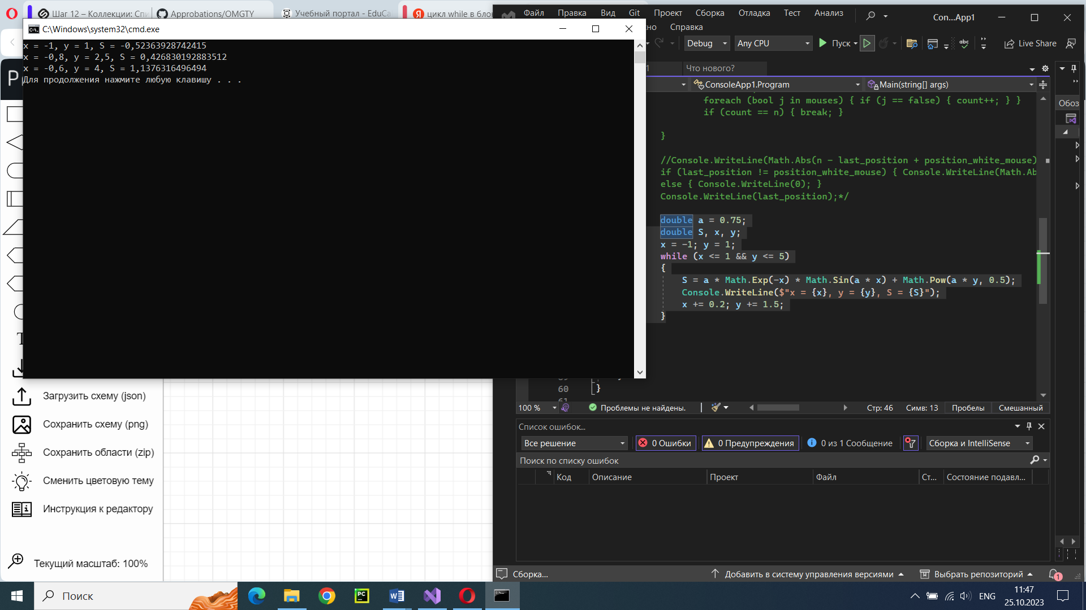

Рисунок 2 – Вывод программы